医用无菌防护套
1.产品型号/规格及其划分说明
1.1产品型号及划分说明
1.1.1 产品型号有:圆形、立体形、长方形、诱视型
1.1.2型号划分依据:
本产品型号按产品结构进行划分
产品结构:
圆形、立体形开口端均为无绑带(或松紧带)或一头有绑带(或松紧带);
长方形开口端可无绑带(或松紧带)或一头有绑带(或松紧带)或两头有绑带(或松紧带)或PE圈
透视型在长方形或双U形袋体上可开有洞口，洞口上可安装透视量，袋体上可粘贴固定到仪器的PE膜条绑带、魔术贴、双面贴或棉绑带,开口端可有绑带(或松紧带)。
1.2产品规格:产品规格见表3的规定，允差为士10%。
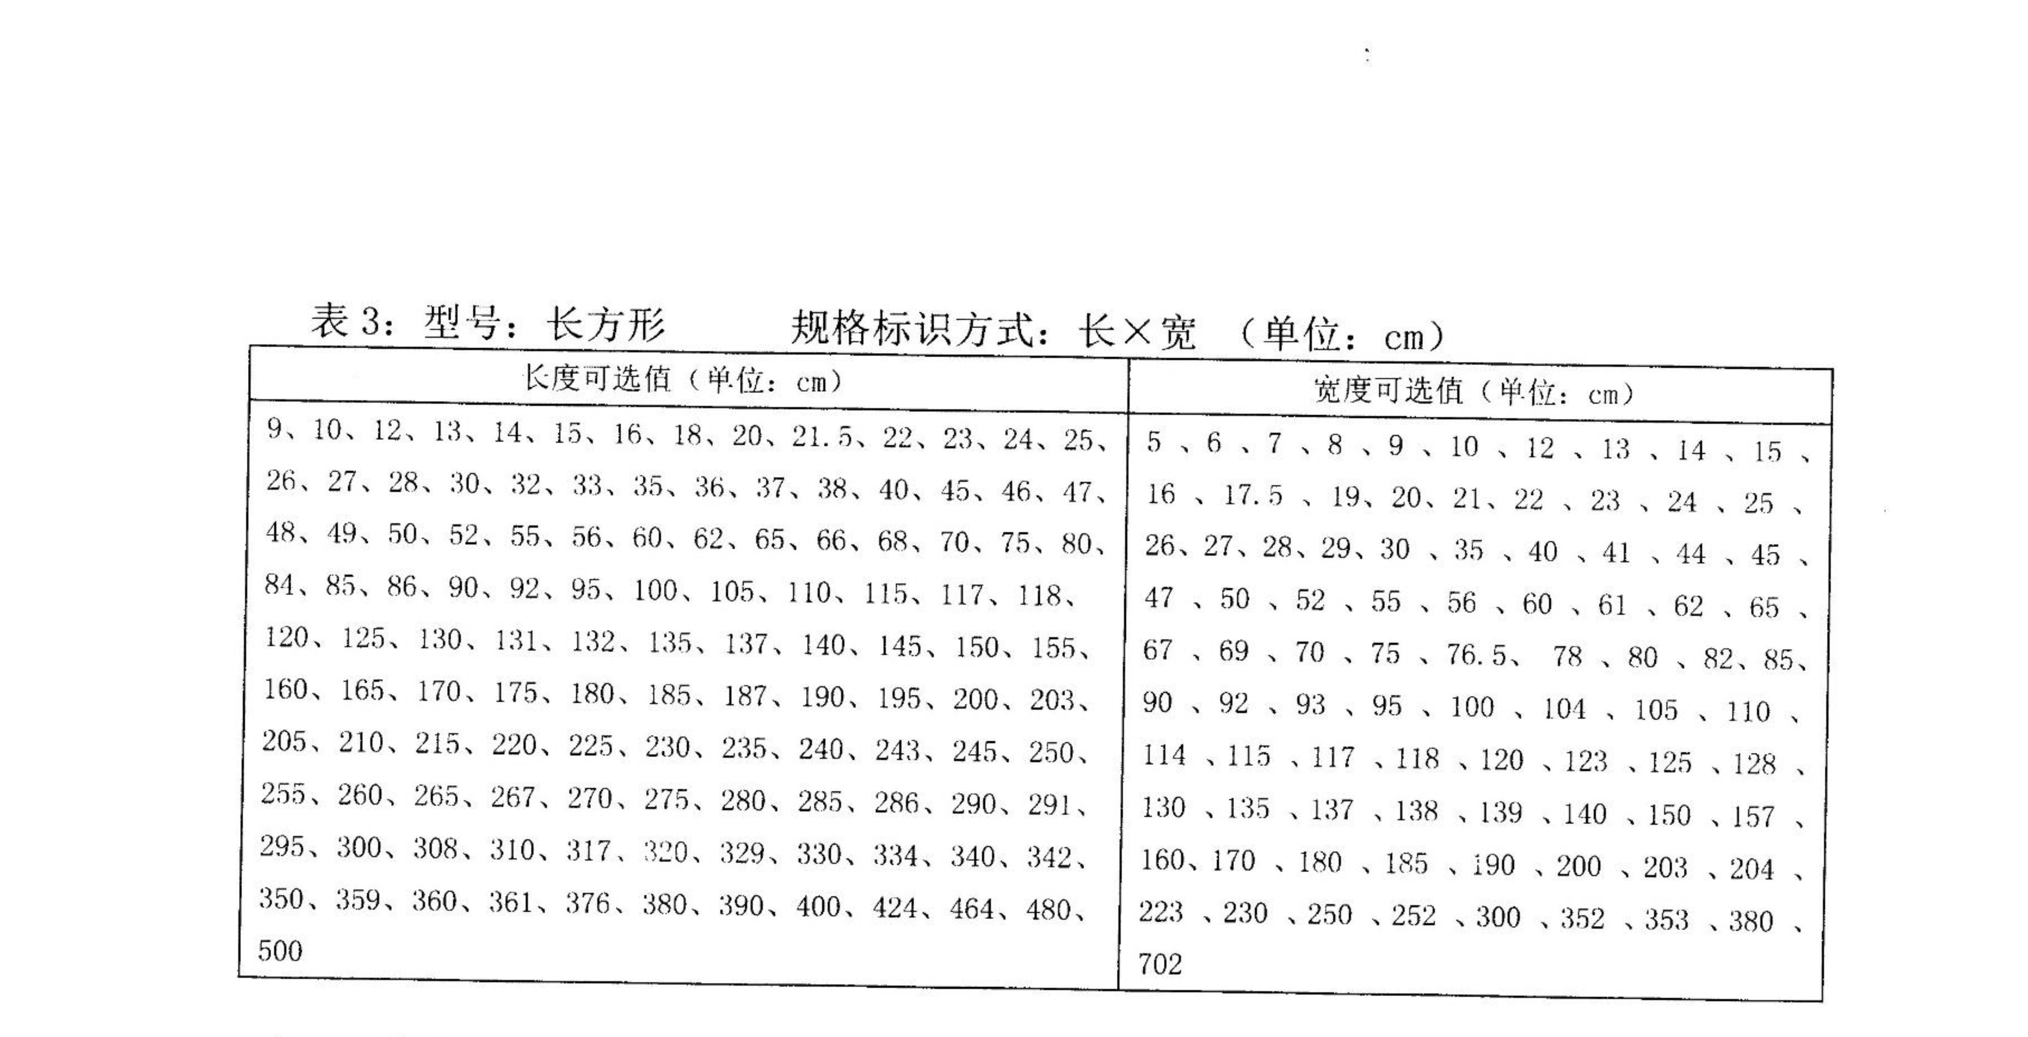
备注:可在袋体任意位置开孔，开孔直径>1.0cm。
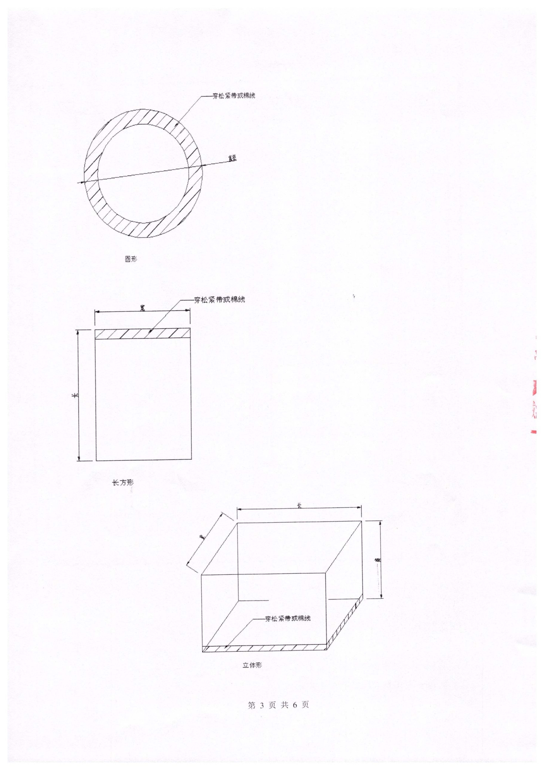
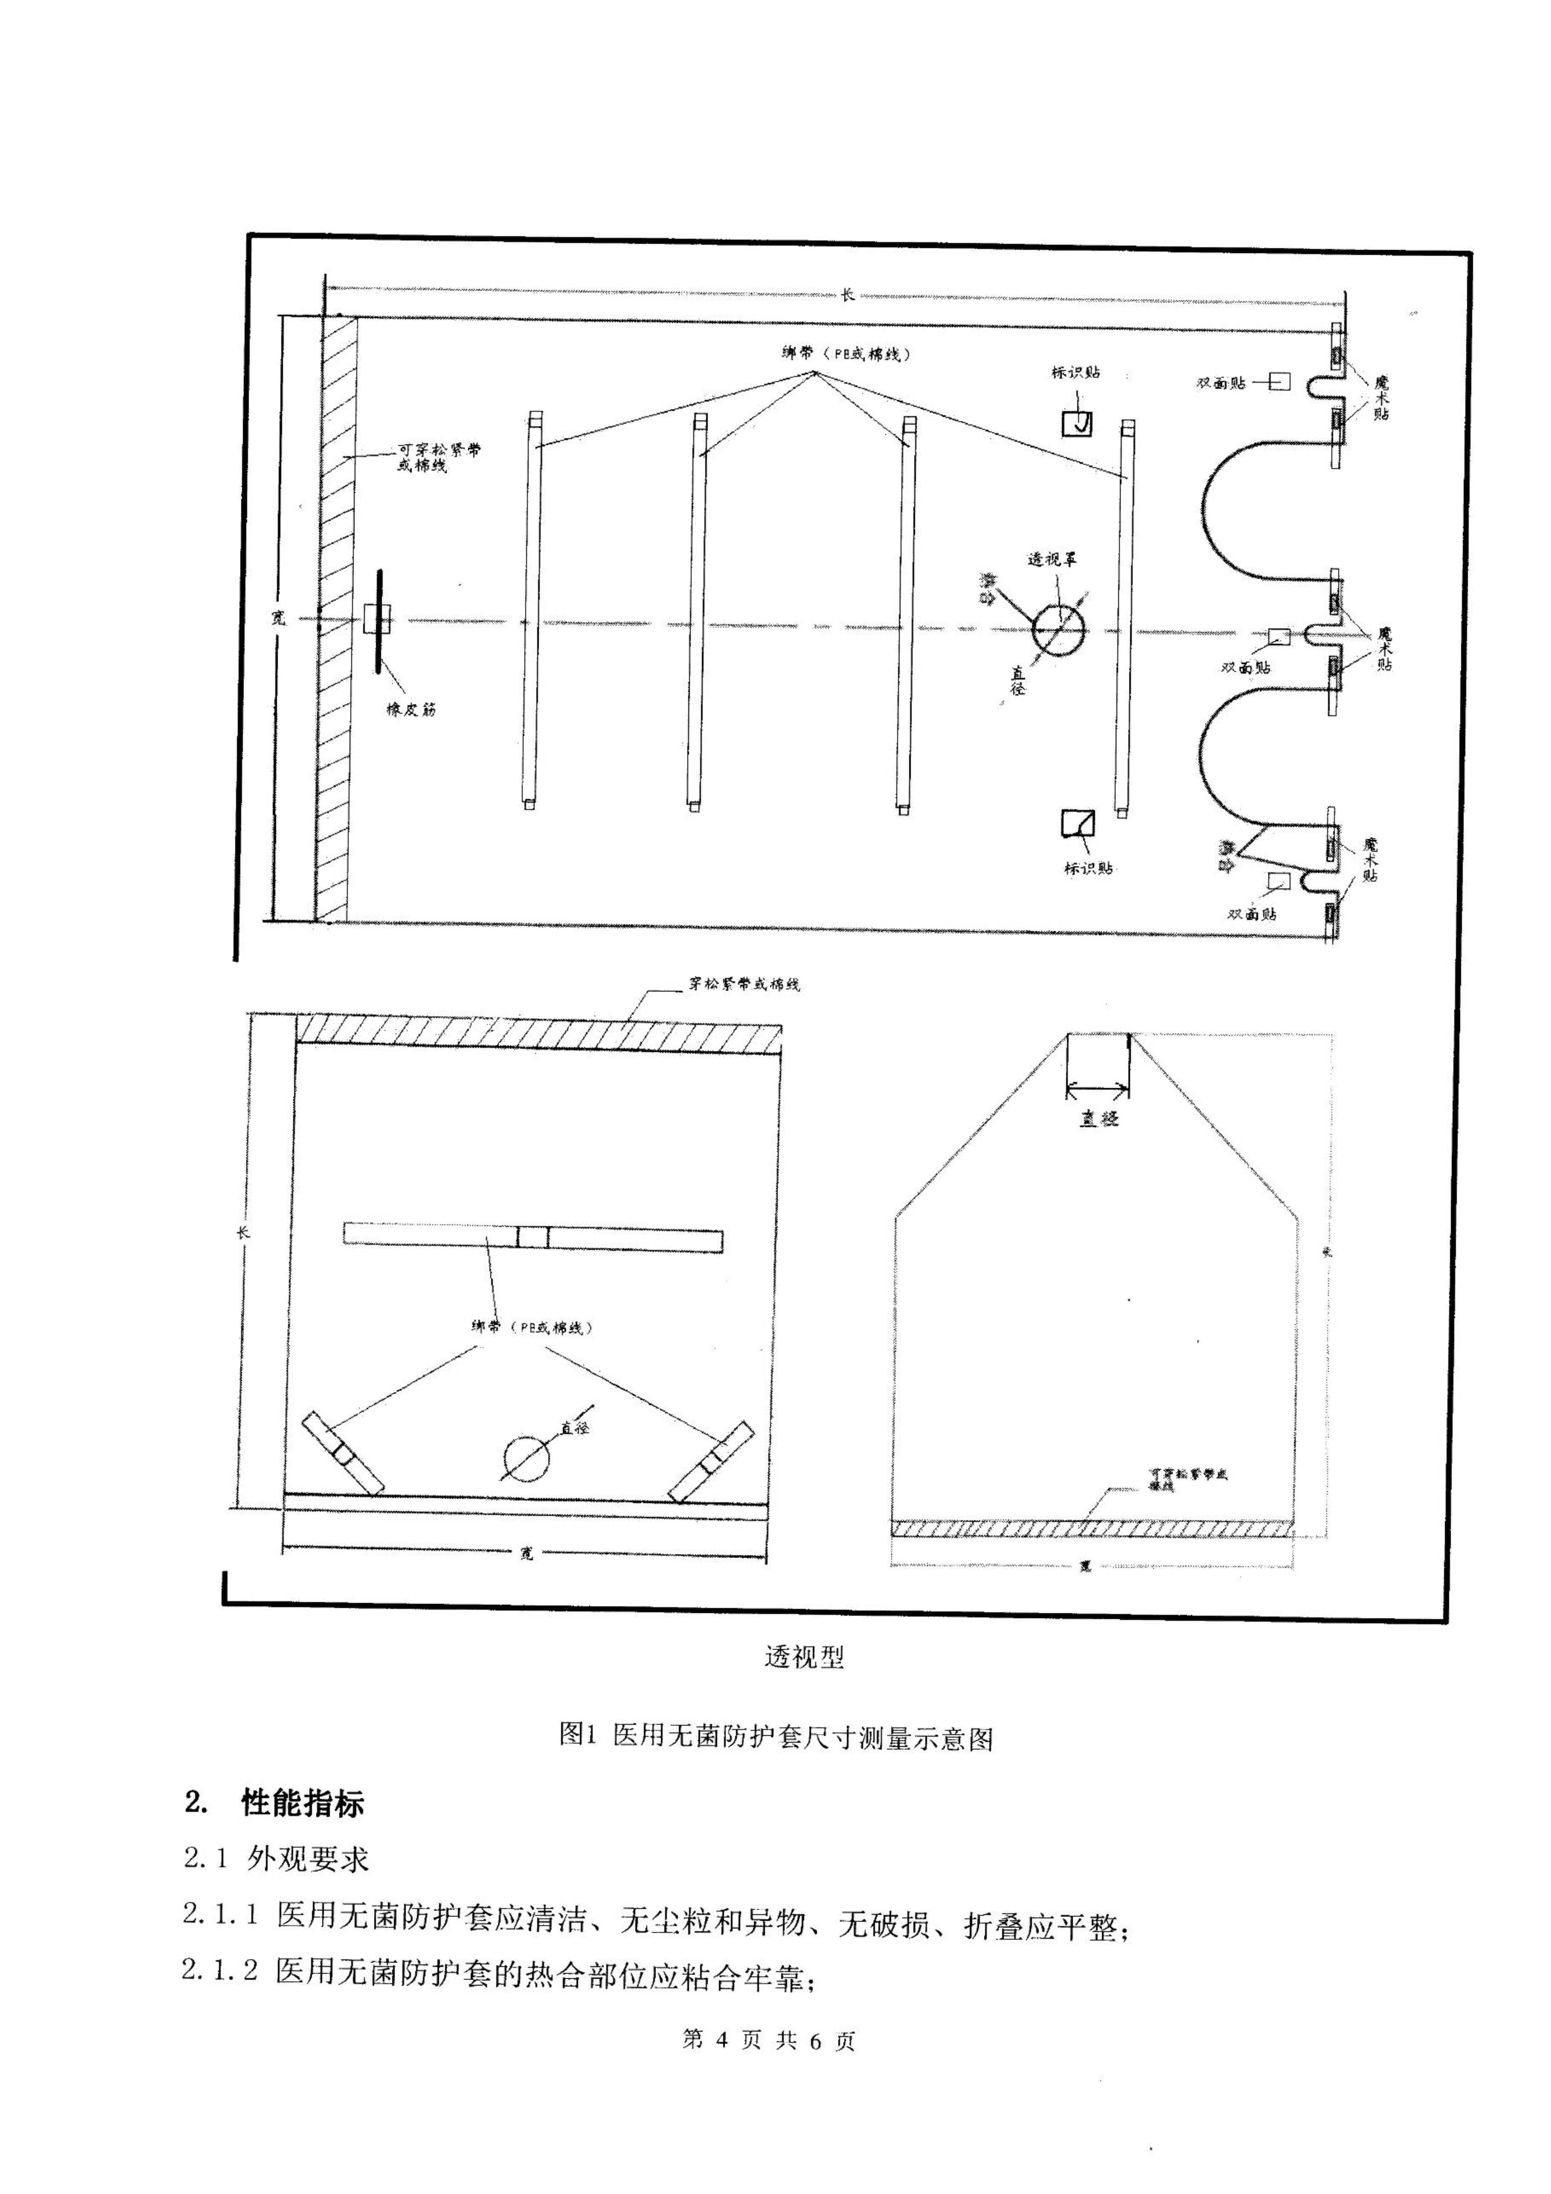
2.1外观要求
2.1.1 医用无菌防护套应清洁、无尘粒和异物、无破损、折叠应平整:
2.1.2医用无菌防护套的热合部位应粘合牢靠;
2.1.3医用无菌防护套有透视罩的，透视罩表面覆盖有一层保护膜，揭去保护膜，透视罩应无破损，表面应光滑、无划痕、波纹、气泡和其它可能有损视力的明显缺陷。
2.2 基本尺寸
2.2.1 医用无菌防护套尺寸应符合表 1、表 2、表 3、表4中尺寸的规定，允差士10%。
2.2.2绑带露在袋体外两端尺寸之和应大于5cm,松紧带长度应小于袋口尺寸 95%。
2.2.3 医用无菌防护套薄膜厚度应>0.02mm。
2.3医用无菌防护套薄膜的耐摩擦性:揉搓薄膜，揉处不破裂
2.4连接处牢固强度
医用无菌防护套热合连接部位连接处牢固度应能大于5N
2.5绑带或松紧带断裂强度
绑带断裂强度应大于20N，松紧带断裂强度应大于10N
2.6无菌要求
产品应无菌。
2.7 环氧乙烷残留量
经环氧乙烷灭菌，环氧乙烷残留量应不大于10μg/g。
2.8医用无菌防护套透视型的袋体上粘有PE条绑带的,PE条绑带的断裂强应大于5N。
2.9医用无菌防护套透视型有透视罩的，透视罩可见光透射比≥85%

